ATH

Baudouin IV a retrouvé sa dame
Ath – 16/01/2018- Pauline FOUCART - L'Avenir
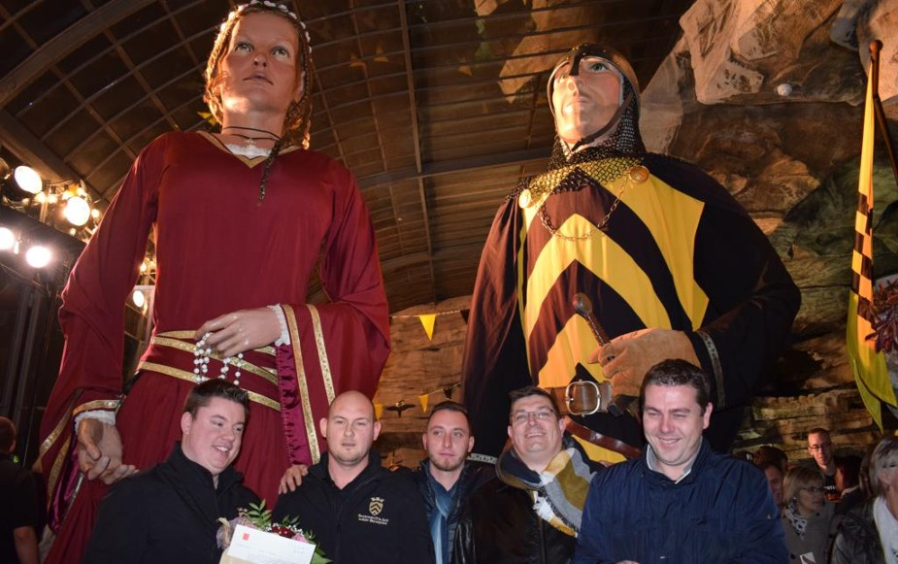
Après plusieurs mois de travail et d’efforts, les porteurs ont présenté Alix de Namur aux Athois.ÉdA – 402425240

La cité des Géants a accueilli un nouveau membre: elle s’appelle Alix de Namur. Elle mesure 3,90 mètres pour 80 kg.
Derrière chaque grand homme, il y a une femme », dit-on souvent. Baudouin IV, Comte de Hainaut et fondateur de la ville d’Ath a présenté aux Athois et Athoises sa gigantesque épouse, Alix de Namur.
C’est à l’occasion des cinq ans de Baudouin IV que ses porteurs, une bande d’amis passionnés, ont décidé de lui offrir son épouse historique. «Nous nous sommes lancés dans le projet en octobre 2016, indique Nicolas Lavigne, le chef porteur. Nous voulions offrir à Baudouin IV un anniversaire original. Nous sommes avant tout une bande d’amis qui adorent porter les géants. On voulait un projet qui nous motiverait tous et nous rassemblerait davantage.» Les jeunes porteurs sont parvenus à tenir leur projet secret pendant près d’un an… Un exploit.
Avec sa quarantaine de géants, Ath porte résolument bien son nom de Cité des Géants. La cité reste toutefois pauvre en géantes… «Les derniers géants créés sont encore des hommes, poursuit Nicolas Lavigne. Nous avons suivi la mouvance de Madame 2015 pour créer Alix de Namur. On connaît le Baudouin IV, le guerrier; nous voulions lui apporter un côté plus humain en lui offrant son épouse. Et puis, nous sommes persuadés qu’Alix a dû avoir aussi à l’époque une importance historique dans la prise de décision pour la ville. C’est une belle finalité d’avoir le couple fondateur d’Ath réuni.»
Pour respecter la tradition des géants athois, les porteurs se sont entourés de mains expertes pour la confection de leur posture. Ainsi, Julien Barthélémy s’est occupé de la tête de la géante, tandis que ses habits ont été fabriqués par Gisèle et Arlette Cuvelier. La coiffure d’Alix a été confectionnée par Aurélie çGérard et Valérie Vanwymersch.
Alix de Namur s’entoure de deux parrains et deux marraines: le géant Louis XIV de Tournai et la géante Sainte Gudule de l’Ommegang de Bruxelles. Du côté des parrains et marraines «humains», Laurent Dubuisson, fondateur de la Maison des Géants et Claudette Soyez, proche de la famille des porteurs de Baudouin IV assurent ce rôle.
Après la présentation, les époux réunis ont fait leur première danse, pour le plus grand plaisir des amateurs de folklore, réunis en masse dans la serre de la Maison des Géants.

